derskitabicevaplarim.com



**SIVI**

**YOĞUŞMA**

**ERİME**

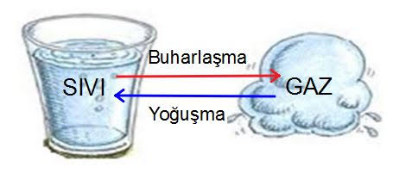

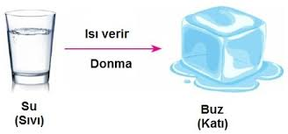

**YOĞUŞMA**

**DONMA**

**Açığa çıkarır**

**Açığa çıkarır**

**BUHARLAŞMA**

**DONMA**

**KATI**

**GAZ**

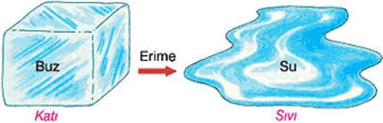

**HALLERİ**

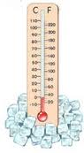

**ARADA AKAN ENERJİ**

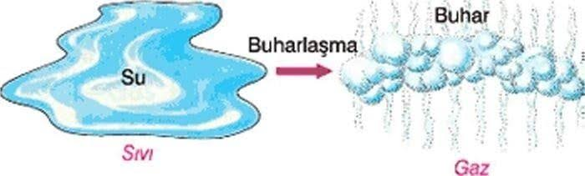

**BUHARLAŞMA**

**Gerekir**

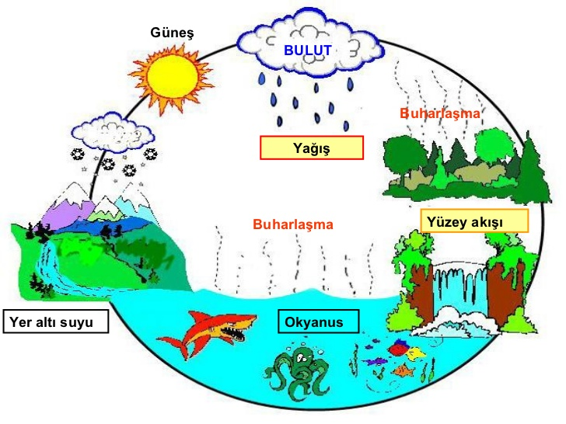

**Birimidir**

**SELSİYUS**

**SICAKLIK**

**ile ölçülür**

**TERMOMETRE**

**Farklıdır**

**ERİME**

**Gerekir**

**ISI**